Practice headed paper – This letter includes text boxes to be completed before sending
بەڕێز
بەڕێزتان بۆ ئەنجام دانى تێستێك بانگهێشت دەكەين بۆ ئەوەى بزانين ئايا گەردنەى مناڵدان Cervix تان تەندروست و ساغە يان نا. گەردنەى مناڵدان لە ناو لەشتاندايە لە بنەوەى زێ.  ڕەنگە بيستبێتتان بەم تێستە دەووترێت تێستى لەكە Smear test. | 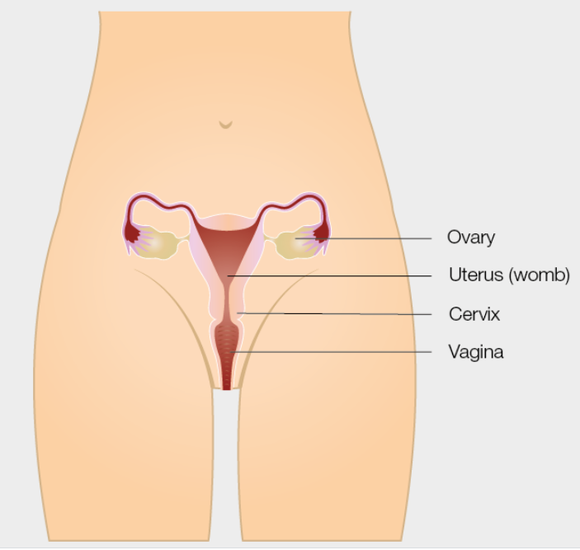
پەڕەمووچەيەك هەيە وەك ئەمە وايە و زانياريتان لە بارەى تێستى لەكەوە پێ دەبەخشێت.  دەكرێت پەڕەمووچەكە يارمەتيتان بدات بڕيار بدەن ئايا حەز دەكەن تێستەكە بكەن يان نا.  دەتوانن بڵێن بەڵێ و دەشتوانن بڵێن نەخێر. ئەوە بڕيارى خۆتانە. دەتوانن زانياريى زياتر لێرە بەدەست بهێنن:  https://screeningsaveslives.co.uk/cervical-screening/  https://www.gov.uk/government/publications/cervical-screening-description-in-brief  https://www.jostrust.org.uk/information/cervical-screening | 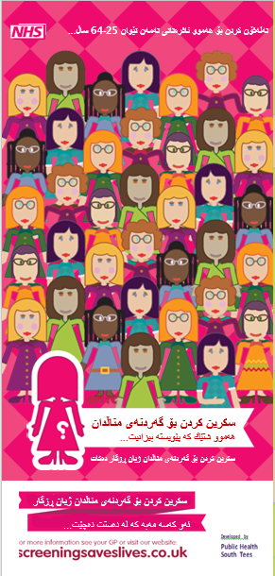
بۆ ديارى كردنى وادەيەك بۆ ئەم تێستە قسە لەگەڵ كلينيكى پزيشكەكەتان بكەن. دەتوانن تەلەفۆن بكەن بۆ

تەلەفۆن: .................................................

ئەگەر يارمەتيى زياتر يان زانياريى زياترتان دەوێت، داوا بكەن قسە لەگەڵ پەرستارى كلينيكەكەتان بكەن

ناو: ..............................................................
دڵسۆزتان

